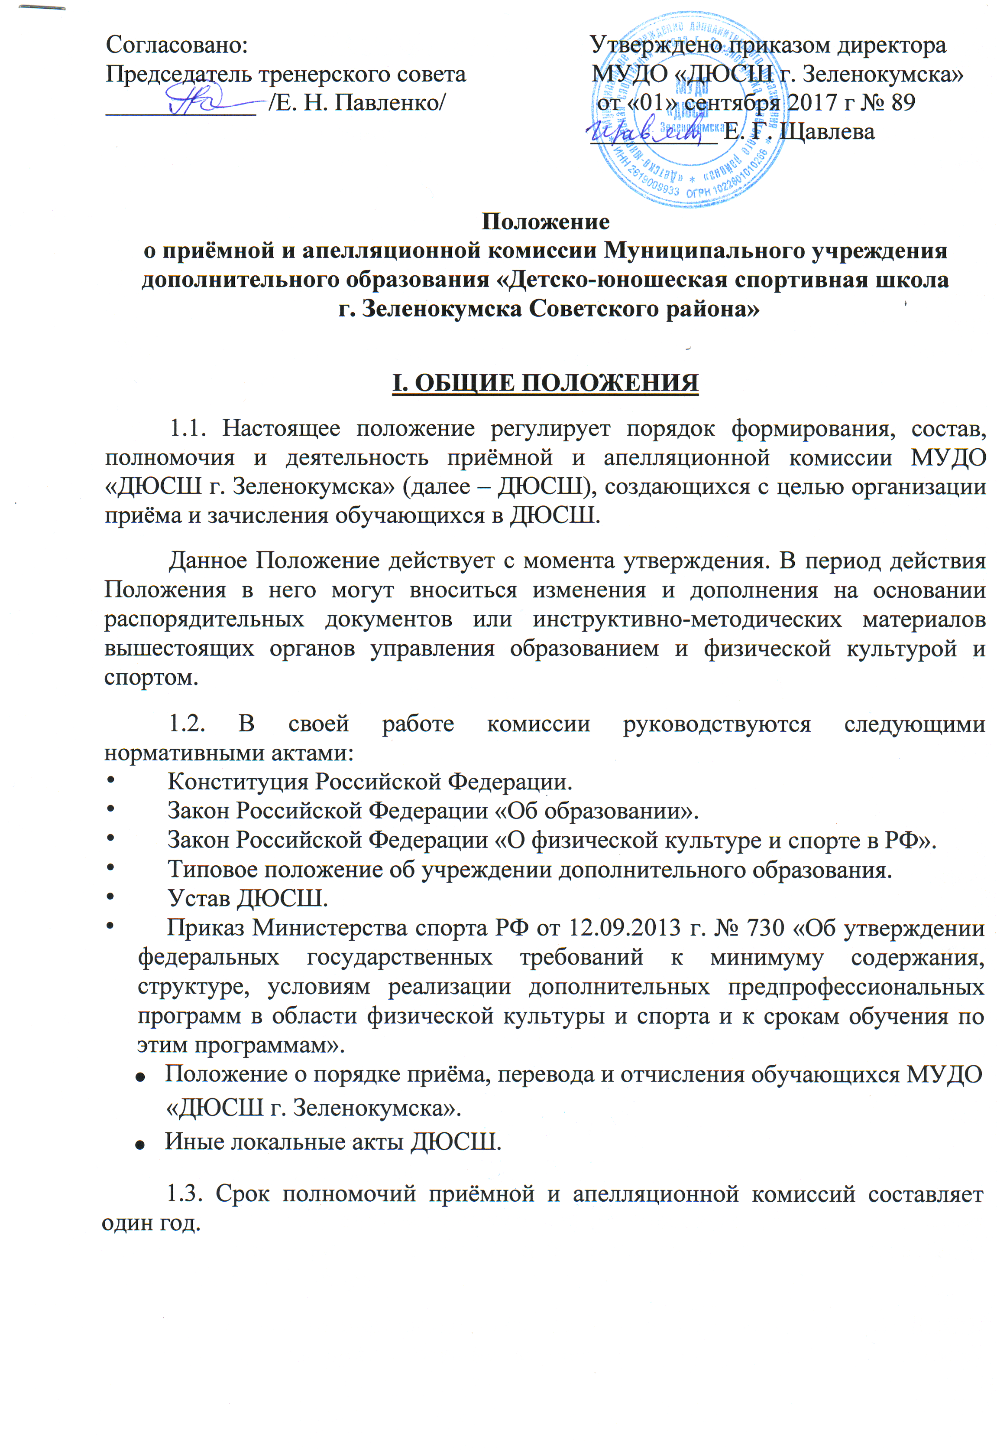

II. ОРГАНИЗАЦИЯ РАБОТЫ ПРИЁМНОЙ КОМИССИИ

2.1. Приёмная комиссия осуществляет организацию приёма и зачисления детей в ДЮСШ в соответствии с Типовым положением об образовательном учреждении дополнительного образования, Уставом, а также федеральными государственными требованиями на места, финансируемые за счёт бюджета.
2.2. Организация работы приёмной комиссии обеспечивает соблюдение прав граждан в области образования, установленных законодательством Российской Федерации, гласность и открытость работы приёмной комиссии, объективность оценки способностей и склонностей поступающих, доступность руководства приёмной комиссии на всех этапах проведения приёма детей.
2.3. Состав приёмной комиссии утверждается приказом директора ДЮСШ ежегодно, не позднее 01 сентября.
2.4. Председатель приёмной комиссии (как правило, директор ДЮСШ либо заместитель директора по учебно-воспитательной работе) несёт ответственность за выполнение контрольных цифр приёма в рамках государственного задания, за соблюдение законодательных и иных нормативных правовых актов, по формированию контингента обучающихся, определяет права и обязанности членов приёмной комиссии, утверждает план её работы.
2.5. В состав приёмной комиссии входят:
- председатель,
- заместитель председателя,
- секретарь приёмной комиссии,
- члены комиссии (наиболее опытные и квалифицированные тренеры-преподаватели ДЮСШ).
2.6. Решения приёмной комиссии оформляются протоколами, которые подписываются председателем комиссии или заместителем председателя и секретарем приёмной комиссии. Решения приёмной комиссии принимаются большинством голосов при наличии не менее 2/3 утверждённого состава.
2.7. Председатель приёмной комиссии:
- утверждает материалы для проведения тестирования;
- организует проведение тестирования;
- по итогам индивидуального отбора проводит итоговое заседание приёмной комиссии не позднее трёх рабочих дней после проведения индивидуального отбора;
- размещает на информационном стенде и на официальном сайте ДЮСШ результаты проведённого отбора не позднее трёх рабочих дней после принятия решения приёмной комиссией с учётом соблюдения законодательства РФ в области защиты персональных данных.
Секретарь приёмной комиссии:
- осуществляет приём документов от поступающих;
- знакомит поступающих с содержанием дополнительной предпрофессиональной программой по виду спорта «Футбол», с правилами приёма, с учредительными и правоустанавливающими документами;
- организует работу по подготовке информационных материалов, бланков необходимой документации, по оформлению образцов заполнения документов, обеспечению условий хранения документов приёмной комиссии;
- передает протокол итогового заседания приёмной комиссии директору ДЮСШ не позднее следующего рабочего дня после принятия решения
о результатах индивидуального отбора.
Члены приёмной комиссии:
- в соответствии с приказом директора ДЮСШ составляют материалы для тестирования;
- проводят тестирование в сроки, установленные приказом;
- принимают участие в собеседовании с обучающимися и (или) их родителями (законными представителями).
2.8. До начала приёма документов приёмная комиссия объявляет:
- правила приёма в школу на очередной учебный год,
- количество мест для приёма в соответствии с контрольными цифрами,
- формы отбора и требования, предъявляемые к уровню способностей
и физических данных поступающих,
- порядок подачи и рассмотрения апелляций по результатам проведённого отбора,
- порядок зачисления в ДЮСШ.
2.9. В период приёма документов приёмная комиссия организует функционирование телефонной линии ДЮСШ для ответов на вопросы поступающих.
2.10. Приём документов производится ежегодно, как правило, до 15 октября. На каждого поступающего заводится личное дело, в котором хранятся все сданные документы и материалы результатов отбора.
2.11. Личные дела поступающих, не прошедших конкурсный отбор, хранятся в школе в течение 3 месяцев с момента начала приёма документов.

III. ОРГАНИЗАЦИЯ РАБОТЫ АПЕЛЛЯЦИОННОЙ КОМИССИИ

3.1. Совершеннолетний поступающий либо родители (законные представители) несовершеннолетнего поступающего вправе подать письменное заявление (приложение № 1) об апелляции по процедуре проведения индивидуального отбора в апелляционную комиссию не позднее следующего рабочего дня после объявления результатов отбора.
3.2. Состав апелляционной комиссии утверждается приказом директора ДЮСШ. Апелляционная комиссия формируется в количестве не менее 3 человек из числа работников школы, не входящих в состав приёмной комиссии.
3.3. Апелляция рассматривается не позднее одного рабочего дня с момента её подачи на заседании апелляционной комиссии, на которое приглашаются поступающий и его родители (законные представители), не согласные с решением приёмной комиссии. Для рассмотрения апелляции секретарь приёмной комиссии направляет в апелляционную комиссию протоколы заседания приёмной комиссии и протоколы индивидуального тестирования детей.
3.4. Поступающий и (или) его родители (законные представители)
не участвуют в обсуждении итогов индивидуального отбора и не комментируют действия апелляционной комиссии. При нарушении этих требований они могут быть удалены из аудитории, где проводится апелляция.
3.5. Апелляционная комиссия принимает решение о целесообразности или нецелесообразности повторного проведения процедуры индивидуального отбора
в отношении поступающего, лично либо через родителей (законных представителей) подавшего апелляцию. Данное решение утверждается большинством голосов членов комиссии при обязательном присутствии председателя комиссии. При равном числе голосов председатель комиссии обладает правом решающего голоса.
3.6. Решение апелляционной (приложение № 2) комиссии подписывается председателем данной комиссии и доводится до сведения подавших апелляцию под роспись в течение одного рабочего дня с момента принятия решения, после чего передается в приемную комиссию. На каждом заседании ведётся протокол.
3.7. Повторное проведение индивидуального отбора детей проводится
в течение трёх рабочих дней со дня принятия решения о целесообразности такого отбора в присутствии одного из членов апелляционной комиссии. Подача апелляции по процедуре проведения повторного отбора детей не допускается.

Приложение № 1

Председателю апелляционной комиссии
МУДО «ДЮСШ г. Зеленокумска»
_________________________________ от ,
(ФИО полностью)
проживающего по адресу:
____________________________________

ЗАЯВЛЕНИЕ

Прошу пересмотреть баллы, полученные поступающим __________________________________________________ на вступительном испытании по
(ФИО поступающего полностью)
__________________________________________________________________ в связи с тем,
(наименование испытания)
что ______________________________________________________________________________

«_____»____________201__г. ____________________
подпись

Приложение 2

РЕШЕНИЕ
апелляционной комиссии
МУДО «ДЮСШ г. Зеленокумска»

В ходе рассмотрения результатов индивидуального отбора поступающего ________________________________________________
(ФИО поступающего)
установлено следующее:
- отклонить апелляцию, в виду отсутствия ошибок (да, нет)
(см. протокол №___________________ от «____»______________20___г.);

- удовлетворить апелляцию и изменить баллы_______ на баллы
(прописью) (прописью)
(см. протокол №___________________ от «____»______________20___г.) ;

- провести повторно вступительные испытания «____» __________ 20___г.

Председатель апелляционной комиссии_____________________________________
(подпись) (ФИО)

Члены комиссии _______________________________________
(подпись) (ФИО)
_______________________________________
(подпись) (ФИО)
_______________________________________
(подпись) (ФИО)

С решением апелляционной комиссии ознакомлен.

«____ » _____________ 201___ г.

(подпись подавшего апелляцию)

- Структура и органы управления
- ---Документы
  - Устав
  - Сведения о юридическом лице
  - Лицензия на право ведения образовательной деятельности
  - Решение о создании
  - Свидетельство о государственной регистрации юридического лица
  - Свидетельство о внесении записи в ЕГРЮЛ
  - Лист записи в ЕГРЮЛ
  - Свидетельство о постановке на учёт в МИФНС
  - Постановление о реорганизации
  - Постановление об утверждении новой редакции устава
  - Постановление о переименовании
  - Распоряжения и приказы о приеме на работу директора, об изменении трудового договора
  - Информация об объеме образовательной деятельности
  - --Локальные нормативные акты
    - Заявление родителей о приеме ребенка в ДЮСШ
    - Согласие на использование персональных данных обучающегося
    - Положение об обработке персональных данных обучающихся
    - Режим занятий обучающихся
    - Правила внутреннего распорядка для обучающихся
    - Положения о приеме, отчислении, восстановлении обучающихся
    - Положение о промежуточной и итоговой аттестации обучающихся
    - Положение о приемной и апелляционной комиссии
    - Положение об индивидуальном учебном плане обучающихся
    - Коллективный договор
    - Положение о МБУДО ДЮСШ № 24
    - Правила внутреннего трудового распорядка
    - Положение о внутришкольном контроле
    - Положение о родительском комитете
    - Положение о педсовете
    - Положение о тренерском совете
    - Положение о методическом совете
    - Положение о собрании работников
    - Кодекс этики и служебного поведения работников
    - План мероприятий по противодействию коррупции
    - Правила работы по предупреждению и противодействию коррупции
    - Положение о конфликте интересов
    - Положение о комиссии по урегулированию конфликта интересов
    - Типовая декларация конфликта интересов
    - План мероприятий по противодействию экстремизму среди учащихся
    - План мероприятий по пропаганде здорового образа жизни
    - План деятельности учреждения
  - Антитеррор: памятка, план действий при установлении уровней террористической опасности, инструкции
  - Акты проверок учреждения
  - Отчет о результатах самообследования
  - Перевозка детей
- ---Образование
- Образовательные стандарты
- ---Руководство, педагогический состав
- Материально-техническое обеспечение
- Стипендии и иные виды материальной поддержки
- Платные образовательные услуги
- ---Финансово-хозяйственная деятельность
Вакантные места для приема

